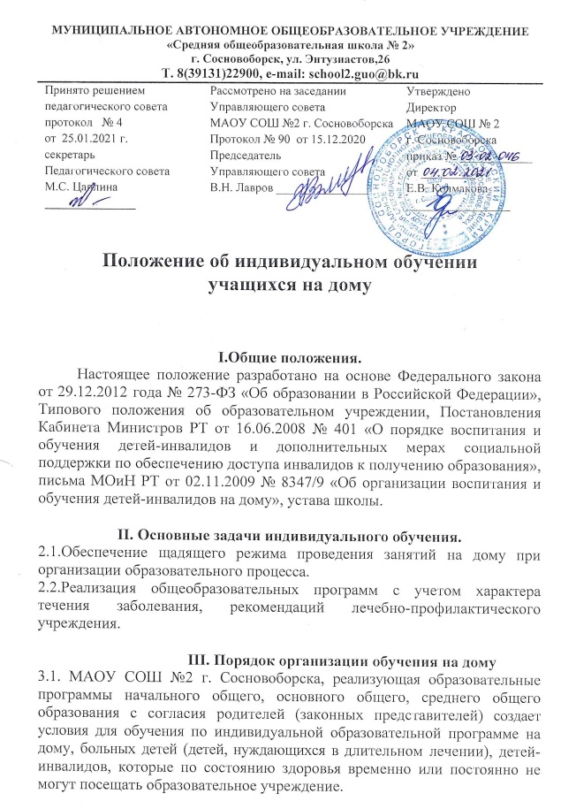

3.2 Основанием для организации обучения на дому обучающихся является заключение лечебного учреждения (больницы, поликлиники, диспансера) по месту их прикрепления на обслуживание страховым медицинским полисом и письменное заявление родителей (законных представителей) на имя директора общеобразовательного учреждения.

3.3 Обучение на дому организуется на основании приказа школы и осуществляется по месту жительства обучающегося.

3.4 Объем часовой нагрузки в неделю для обучения на дому устанавливается в соответствии с нормативами, утвержденными Министерством образования и науки РФ для данной формы обучения и категории детей. Максимальное количество часов в неделю на одного обучающегося на дому, подлежащих тарификации в общеобразовательном учреждении, составляет на первой ступени обучения (начальное общее образование) - 8 часов; на второй ступени обучения (основное общее образование) - 10 часов; на третьей ступени обучения (среднее полное общее образование) - 12 часов.

Для детей, страдающих онкологическими заболеваниями, часы недельной учебной нагрузки могут быть увеличены. В этом случае максимальное количество часов в неделю, подлежащих тарификации в общеобразовательном учреждении, составляет на первой ступени обучения (начальное общее образование) - до 12 часов; на второй ступени обучения (основное общее образование) - до 16 часов; на третьей ступени обучения (среднее полное общее образование) - до 18 часов.

3.6. Продолжительность урока составляет один астрономический час (60 минут).

3.7. Дополнительные расходы, связанные с обучением на дому за пределами федерального государственного стандарта общего образования, производятся родителями (законными представителями) самостоятельно.

3.8. Оплата труда учителей, обучающих на дому, производится по тарификации, в том числе и в каникулярное время.

3.9. В случае болезни ученика учитель обязан отработать непроведенные часы согласно тарификации. Сроки отработки согласовываются с родителями (законными представителями).

3.10. В случае болезни учителя (не позже, чем через неделю) администрация школы с учетом кадровых возможностей производит замещение занятий другим учителем.

3.11. МАОУ СОШ №2 г. Сосновоборска на период обучения ребенка на дому обеспечивает:

- предоставление бесплатно учебников, учебной, справочной и другой литературы, имеющейся в библиотеке образовательного учреждения;

- оказание специалистами из числа педагогических работников методической и консультативной помощи, необходимой для освоения образовательных программ;

- осуществление промежуточной аттестации учащегося на дому;

- выдачу успешно прошедшим государственную (итоговую) аттестацию документ государственного образца о соответствующем уровне образования.

3.12. В случае отсутствия возможности организации обучения на дому педагогическим коллективом администрация школы имеет право привлечь педагогических работников, не работающих в данном учреждении.

3.13. Аттестация и перевод учащихся, занимающихся на дому, в следующий класс осуществляется в соответствии с законодательством в области образования Российской Федерации.

* Учащиеся на дому, успешно освоившие содержание учебных программ за учебный год, по решению педагогического совета школы переводятся в следующий класс.
* Учащиеся 1 класса, не освоившие в полном объеме содержание учебных программ, на повторный курс обучения не оставляются. Рекомендации по определению вида программы или особенностям работы с такими учащимися рассматриваются на заседании психолого-медико-педагогической комиссии.
* Учащиеся на дому на ступенях начального общего, основного общего и среднего общего образования, имеющие по итогам учебного года академическую задолженность по одному предмету, переводятся в следующий класс условно. Учащиеся обязаны ликвидировать академическую задолженность в течение следующего учебного года, образовательное учреждение обязано создать условия для ликвидации этой задолженности и обеспечить контроль за своевременностью ее ликвидации.
* Освоение образовательных программ основного общего, среднего общего образования завершается обязательной государственной (итоговой) аттестацией обучающихся.
* Государственная (итоговая) аттестация обучающихся на дому, освоивших образовательные программы основного общего образования и среднего общего образования, проводится в формах, предусмотренных законодательством РФ в области образования.
* Лицам, не завершившим образование данного уровня, не прошедшим государственную (итоговую) аттестацию или получившим на государственной (итоговой) аттестации неудовлетворительные результаты, выдается справка установленного образца об обучении в образовательном учреждении.
* Лица, не прошедшие государственную (итоговую) аттестацию или получившие на государственной (итоговой) аттестации неудовлетворительные результаты, вправе пройти повторно не ранее чем через год государственную (итоговую) аттестацию.

3.14. Организация обучения на дому регламентируется учебным планом, разрабатываемым, утверждаемым и реализуемым общеобразовательным учреждением самостоятельно на основании базисного учебного плана с учетом состояния здоровья обучающегося.

3.15. Финансирование расходов общеобразовательного учреждения, связанного с обучением детей на дому в соответствии с настоящим Положением, обеспечивается в пределах бюджетных средств, выделенных учреждению для реализации основных общеобразовательных программ на соответствующий финансовый год.

3.16. Обучение на дому в зависимости от заболевания может быть кратковременным или долговременным. Продолжительность обучения указывается в медицинской справке, расписание уроков составляется исходя из указанных в справке сроков.

3.17. Расписание обучения ребенка на дому согласуется с родителями, утверждается директором школы.

3.18. Педагог, обучающий ребенка на дому, разрабатывает индивидуальную рабочую программу в соответствии с индивидуальным учебным планом, ведет журнал обучения на дому.

3.19. При оценивании знаний, умений, навыков обучающихся применяется пятибалльная система оценки. Оценки выставляются в журнале обучения на дому, в котором родитель ставит подпись об ознакомлении с оценкой ученика и содержанием каждого занятия. Текущая аттестация обучающихся 1-х классов в течение учебного года осуществляется качественно в соответствии с Положением о безотметочном обучении.

IV. Кадровый состав.

 4.1. Учителя-предметники осуществляют:

•выбор вариантов проведения занятий с учетом характера течения заболевания, рекомендаций лечебно-профилак­тического учреждения, возможностей обучающегося;

•составляют индивидуальный тематический план по предмету;

•обеспечивают уровень подготовки обучающихся, соответст­вующий требованиям государственного стандарта и несут ответственность за их реализацию в полном объеме;

•заполняют журнал обучения ребенка на дому;

•переносят оценки в классный журнал.

4.2. Заместитель директора по учебно-воспитательной работе:

•осуществляет руководство обучением на дому согласно должностной инструкции и приказу по школе;

•составляет расписание занятий;

•систематически проверяет заполняемость журнала;

•собирает документы для оформления обучения на дому;

•согласовывает с родителями наиболее удобные дни для за­нятий с ребенком.

V. Участники образовательного процесса.

5.1. Участники образовательного процесса: обучающиеся, педагогические работники, родители обучающихся.

5.2. Права обучающегося:

- на получение образования в соответствии с государственным стандартом;

- на внесение предложений по совершенствованию образовательного процесса в администрацию общеобразовательного учреждения;

- на уважение своего человеческого достоинства, свободу совести и информации, свободное выражение собственных взглядов и убеждений;

- на моральное и материальное поощрение за успехи в учении;

- на участие в культурной жизни школы;

- на бесплатное пользование библиотечно-информационными ресурсами библиотек.

5.3. Обязанности обучающегося:

- соблюдать требования общеобразовательного учреждения;

- добросовестно учиться, стремиться к сознательному и творческому освоению образовательных программ;

- уважать честь и достоинство работников общеобразовательного учреждения;

- соблюдать расписание занятий;

- находиться в часы, отведенные для занятий, дома;

5.4. Права родителей:

- защищать законные права ребенка;

-обращаться для разрешения конфликтных ситуаций к администрации общеобразовательного учреждения, в управление образования;

- присутствовать на уроках с разрешения администрации общеобразовательного учреждения;

- получать консультативную помощь специалистов общеобразовательного учреждения в вопросах коррекционно-развивающего воспитания и обучения детей с отклонениями в развитии.

5.5. Обязанности родителей:

- выполнять требования общеобразовательного учреждения;

- поддерживать интерес ребенка к школе и образованию;

- ставить учителя в известность о рекомендациях врача, особенности режима;

- создавать условия для проведения занятий, способствующих освоению знаний;

- своевременно, в течение дня, информировать общеобразовательное учреждение об отмене - занятий по случаю болезни и возобновлении занятий;

- контролировать ведение дневника, выполнение домашних заданий.

5.6. Педагогический работник имеет права, предусмотренные Законом РФ “Об образовании”.

5.7. Обязанности учителя:

- выполнять государственные программы с учетом особенностей и интересов детей;

- пройти курсовую подготовку для учителей, обучающих детей с отклонениями в физическом и психическом развитии;

- развивать навыки самостоятельной работы с учебником, справочной и художественной литературой;

- знать специфику заболевания, особенности режима и организации домашних занятий;

- не допускать перегрузки, составлять индивидуальные планы;

- своевременно заполнять журналы учета проводимых занятий;

- контролировать ведение дневника учеником и расписываться о проведенном занятии в нем (расписание, аттестация, запись домашних заданий);

- систематически вносить данные об успеваемости обучающегося в классный журнал.

5.8. Обязанности классного руководителя:

- согласовывать с учителями, обучающими ребенка, родителями расписание занятий;

- поддерживать контакт с обучающимися и родителями, выявлять привычки, особенности и состояние здоровья больных детей;

- контролировать ведение дневника, классного журнала;

- своевременно вносить информацию об обучающихся в классный журнал.

5.9. Обязанности администрации:

- контролировать выполнение учебных программ, методику индивидуального обучения, аттестацию обучающихся, оформление документации не реже 1 раза в четверть;

- контролировать своевременность проведения занятий на дому, ведение журнала учета обучения больных детей на дому;

- обеспечивать своевременный подбор учителей;

- обеспечивать курсовую подготовку учителей, обучающих больных детей;

VI. Документы, регистрирующие обучение на дому.

6.1. Журнал записи занятий.

6.2. Документы по организации занятий (заявление родителей, медицинская справка, приказ по школе, расписание занятий, согласованное родителями, договор с родителями (законными представителями)).

VII. Заключение

4.1 Промежуточная аттестация обучающихся на дому проводится согласно Положению о промежуточной аттестации.

4.2 Государственная (итоговая) аттестация выпускников 9, 11-х классов проводится в соответствии с законодательством РФ в области образования.

4.3 Контроль за организацией обучения на дому осуществляет заместитель директора по учебно-воспитательной работе, согласно приказу директора школы.